Il genitore (cognome e nome)
Nato a il / /
Residente a Cap Via n.
Cell: Tel: Email:
Tipo Documento: N°
Consapevole delle sanzioni penali previste dall’art.76 T.U. 445/2000, nel caso di mendaci dichiarazioni, falsità negli atti, uso o esibizione di atti falsi, contenenti dati non rispondenti a verità
DICHIARA SOTTO LA PROPRIA RESPONSABILITÀ
Di essere il padre/la madre, esercente la potestà sul minore:

Nome: Cognome:
Nato a: il: / /
Residente a Cap: Via n
In Possesso di MOTOCICLO MARCA: cilindrata cc:
Minore Titolare di: Tessera FMI 2019 n° Licenza FMI 2019 n° data scad.Visita medica: / /
Di essere pienamente a conoscenza, autorizzare e consentire, anche in nome e per conto dell’altro genitore, che il figlio/a partecipi al Corso di Formazione della Federazione Motociclistica Italiana o della Scuola di Motociclismo Certificata. Letto, confermato e sottoscritto.

Data: Firma________________________
Il sottoscritto/a in veste di esercente la potestà parentale sul suddetto minore, ed altresì in nome e per conto dell’altro genitore, si impegna ad esonerare la Federazione Motociclistica Italiana, gli Organizzatori, i Tecnici Sportivi, gli Istruttori di Guida, i Gestori o Titolari di impianti, nonché i loro rappresentanti e dipendenti, da qualsiasi responsabilità per eventuali lesioni fisiche o danni materiali, in cui potrebbe incorrere durante lo svolgimento dell'evento, consapevole che la guida motociclistica per sua natura comporta una relativa pericolosità ed un margine di rischio inevitabile. Si impegna altresì a sollevare la F.M.I., gli Organizzatori, i Tecnici Sportivi, i Gestori o Titolari di impianti, nonché i loro rappresentanti e dipendenti, da qualsiasi responsabilità verso terzi per eventuali perdite, danni o lesioni di cui esso stesso sia responsabile. In ogni caso dichiara di accettare, per il risarcimento spettante a qualunque titolo, i massimali assicurativi previsti dalla specifica Polizza Assicurativa le cui condizioni, normativa e procedure sono scaricabili dal sito internet www.federmoto.it.

Data: Firma________________________
Il sottoscritto/a dichiara di aver preso espressa visione della precedente clausola, relativa sia all'esonero da qualsiasi responsabilità sia ai riferimenti circa i massimali assicurativi previsti, e di accettarla espressamente anche ai sensi dell'art. 1341 del Codice Civile.

Data: Firma________________________
Legge sulla privacy:
Ricevuta l’informativa sull’utilizzazione dei miei dati personali ai sensi dell’art. 13 del decreto legislativo numero 196 del 30 giugno 2003, recante il nuovo “Codice in materia di protezione dei dati personali”, consento al loro trattamento nella misura necessaria per il perseguimento degli scopi istituzionali. Ai sensi dell’art. 13 del decreto legislativo n. 196/2003, recante disposizioni sul nuovo “Codice in materia di protezione dei dati personali” si informa che i dati da Lei forniti formeranno oggetto di trattamento nel rispetto della normativa sopra richiamata e degli obblighi di riservatezza. Tali dati verranno trattati per finalità istituzionali e amministrative, quindi strettamente connesse e strumentali all’attività statutaria. Il trattamento dei dati avverrà mediante utilizzo di supporto telematico o cartaceo idonei a garantire la sicurezza e la riservatezza. In relazione ai predetti trattamenti Lei potrà esercitare i diritti di cui all’art. 7 del D.lgs. n. 196/2003 (cancellazione, modifica, opposizione al trattamento).Nel caso in cui Lei dia il consenso e, fino alla revoca dello stesso, i Suoi dati personali saranno altresì trattati per le seguenti ulteriori finalità: a)elaborare studi e ricerche statistiche e di mercato; b)inviare, anche tramite posta elettronica, canali telefonici, materiale pubblicitario e informativo; c)effettuare comunicazioni commerciali interattive; d)effettuare rilevazioni del grado di soddisfazione della clientela sulla qualità dei servizi forniti (anche attraverso soggetti terzi). Lei potrà revocare il consenso fornito per tali finalità in qualsiasi momento scrivendo a commissione.sviluppo@federmoto.it. Il consenso per i trattamenti e le finalità di cui al presente punto non è obbligatorio; a seguito di un eventuale diniego la FMI tratterà i Suoi dati per le sole finalità indicate al precedente punto.

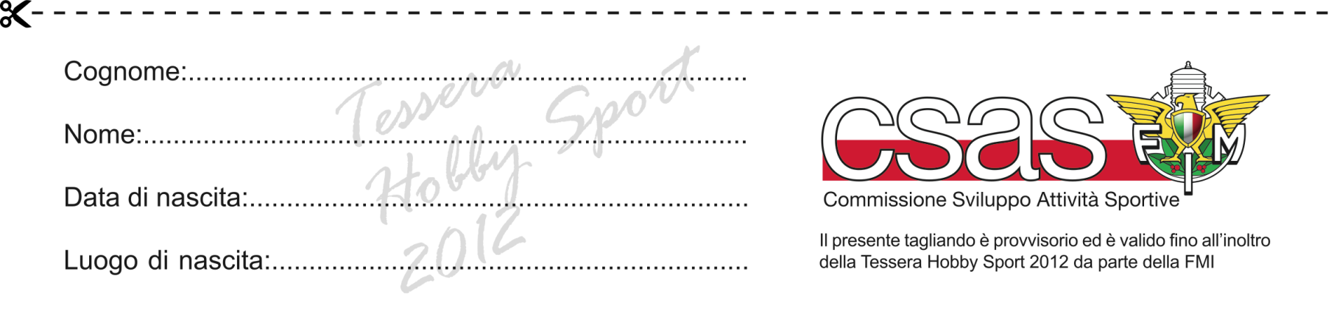
Data: accetto non accetto Firma________________________

